Prénom : ______________________
FICHE N°2

Je découvre les personnages de l’opéra CARMEN
J’apprends : - à connaître les personnages de l’opéra
- je découvre les tessitures des voix
et

Ecoute les 5 extraits suivants.
Parmi la liste, entoure le personnage qui chante. Tu peux t’aider de l’affichage.

Extrait N°1 : | 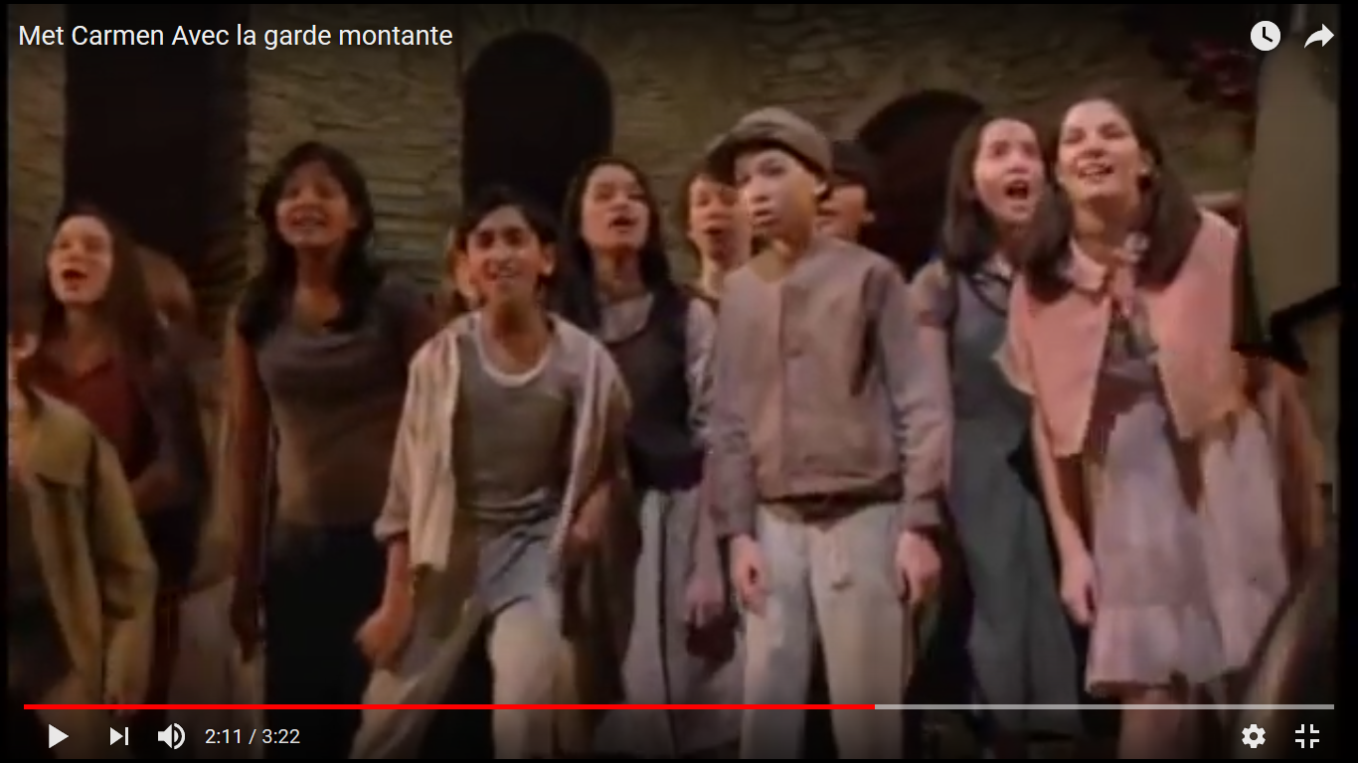  Les enfants | ou | 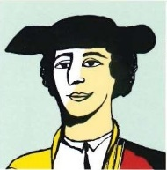  Escamillo
Extrait N°2 : | Carmen | ou | Don José
Extrait N°3 : | Escamillo | ou | Micaëla
Extrait N°4 : | Frasquita | ou | Don José
Extrait N°5 : | Micaëla | ou | Le Dancaïre
FICHE N°2
Corrigé
Prénom : ______________________

Je découvre les personnages de l’opéra__
J’apprends : - à connaître les personnages de l’opéra
- je découvre les tessitures des voix
et

Ecoute les 5 extraits suivants.
Parmi la liste, entoure le personnage qui chante. Tu peux t’aider de l’affichage.

Extrait N°1 : | Les enfants | ou | Escamillo
Extrait N°2 : | Carmen | ou | Don José
Extrait N°3 : | Escamillo | ou | Micaëla
Extrait N°4 : | Frasquita | ou | Don José
Extrait N°5 : | Micaëla | ou | Le Dancaïre

